- Lorsqu’on clique sur setting, on se positionne sur item 1 = Langues

- Langues :
  - On masque les icones

- Secteur d’activité :
  - Créer
    - Inverser le code et le libellé :
      - Code : Code (FR) DONE
      - Libelle : Title (EN) DONE
    - Il faut s’assurer que le secteur d’activité (code et le libelle ne sont pas en doublon dans la base de données
    - Après la création : un pop-up s’affiche
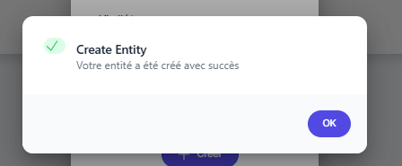
- Create Entity =>
  - Création d’un secteur d’activité ( FR )
  - Creation of a sector of activity (EN)
- Votre entité a été créé avec succès =>
  - Le secteur d’activité XXXXXXX a été créé avec succès ( FR )
  - Business sector XXXXXXX has been successfully established ( EN )
- OK =>
  - Valider ( FR )
  - OK ( EN )

  - Modifier
    - Inverser le code et le libellé :
      - Code : Code (FR) DONE
      - Libelle : Title (EN) DONE
    - Il faut s’assurer que le secteur d’activité (code et le libelle ne sont pas en doublon dans la base de données
    - Après la modification : un pop-up s’affiche
- Create Entity =>
  - Modification d’un secteur d’activité (FR)
  - Modification of a sector of activity (EN)
- Votre entité a été créé avec succès =>
  - Le secteur d’activité XXXXXXX a été modifié avec succès
  - Business sector XXXXXXX has been successfully modified
- OK =>
  - Valider ( FR )
  - OK ( EN )

  - Supprimer
    - Il faut s’assurer le secteur d’activité n’es pas rattaché à une compagny
    - Après la création : un pop-up s’affiche
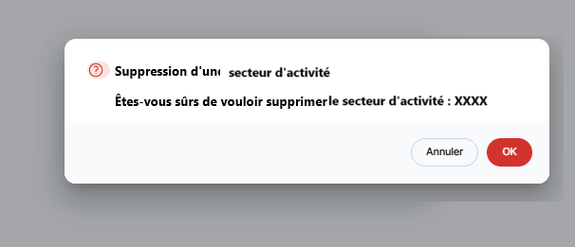
- Delete settings =>
  - Suppression d’un secteur d’activité (FR)
  - Delete of a sector of activity (EN)
- Votre entité a été créé avec succès =>
  - Êtes-vous sûr(e) de vouloir supprimer le secteur d’activité : XXX ( FR)
  - Are you sure you want to delete the sector of activity : XXX (EN)

- Taille d'entreprise
    - Similaire Secteur d’activité

- CA
  - Chiffre d’affaire (FR)
  - sales turnover (EN)
    - Similaire Secteur d’activité

- Etendue géographique
    - Similaire Secteur d’activité

- Chaine de valeur
    - Similaire Secteur d’activité

